DIGITÁLNÍ RESTART:
Jak vysvobodit dítě ze spárů obrazovky
14. července 2025
Přestaňte do zblbnutí opakovat větu „Odlož ten telefon!“ a ukažte svým dětem, že to jde i jinak. Digitální restart Molly DeFrank nabízí jednoduchý a účinný čtrnáctidenní plán, jak pomoci dětem (a celé rodině) omezit nadměrné používání obrazovek a znovu objevit radost z reálného života.
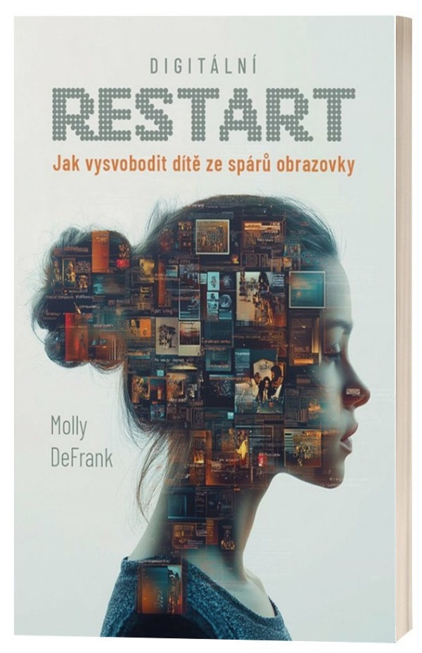
Návod, jak se opět radovat z reálného života
Kniha Digitální restart Molly DeFrank nabízí jednoduchý a účinný čtrnáctidenní plán, jak pomoci dětem (a celé rodině) omezit nadměrné používání obrazovek a znovu objevit radost z reálného života. Autorka vychází z vlastní zkušenosti matky šesti dětí a předkládá konkrétní návod, jak nastavit nové návyky, posílit rodinné vazby a podpořit kreativitu, skryté talenty, schopnost soustředit se i vnitřní pohodu celé rodiny.

Digitální technologie jsou nedílnou součástí moderního světa. Proč bychom je měli omezovat?
Když už povoluji pouze hodinu denně, nestačí to jako dostatečné omezení?
Musím dodržovat přísný detoxikační režim se svými dětmi, přestože potřebuji technologie k práci?
Náš přístup k moderním technologiím je mnohem lepší než v jiných rodinách. Je pro nás Digitální restart vůbec potřeba?

Pokud jste si někdy položili některou z těchto otázek, Digitální restart je kniha právě pro vás. Tato praktická příručka je určena rodičům, kteří chtějí vnést do své domácnosti více klidu a digitální rovnováhy – bez výčitek a bez extrémů.

256 stran, formát 144×207 mm, 449 Kč, odkaz: https://www.grada.cz/digitalni-restart-14903/

Vyšlo: 10.07.


O autorce:
Molly DeFrank je máma v domácnosti a pěstounka mnoha dětí. Vystudovala mezinárodní vztahy na Kalifornské univerzitě v Davisu. Molly se provdala za svou vysokoškolskou lásku a o týden později začala pracovat pro toho známého herce, který se stal guvernérem (Arnold Schwarzenegger, pozn. red.).
Po několika letech tento život odložila na vedlejší kolej, aby mohla vychovávat několik úžasných maličkých lidí. Předpokládala, že život matky v domácnosti bude snazší než rychlé tempo a stres pracovního světa. Ale kdepak. Čas strávený láskou a věnováním se svým nejdražším by ale i tak nevyměnila za nic.
Molly miluje Boha a lidi a tohle učí i své děti. Touží povzbuzovat maminky nadějí a pokojem z evangelia uprostřed chaotických a stresujících dnů mateřství.
Molly má ráda čas strávený s přáteli u stolu, čtení, uklízení a černou kávu silnou tak, že by dokázala pohánět malé tryskové letadlo. Je také vegetariánkou v rekonvalescenci.

Ukázka:
Byla jsem pryč několik hodin, ale když jsem vstoupila do dveří, neslyšela
jsem žádné „Ahoj, mami!“ ani „Chyběla jsi mi!“. Místo toho se ozvalo
napřímo: „Hej, strážce elektroniky je tady. Dej mi dávku!“
Hlavou mi projel zprofanovaný citát Randyho Jacksona z americké
verze Superstar: „Tohle je za mě NE, kámo!“
S manželem jsme si již dříve všimli negativního chování dětí – mimořádně
silných sourozeneckých hádek, zdráhání se poslechnout, potíží
se soustředěním, výbuchů vzteku, celkové nevrlosti. A nedej bože, když
nastal čas odejít od obrazovky úplně… A jéje.
Za tyto výlevy jsme vymáhali následky, ale reakce našich dětí se zdály
být téměř prvoplánové. Něco se vnitřně měnilo. Jako by se jejich malá
mysl postupně přepínala do režimu „bojuj, nebo uteč“, úplně jiného než
jaké bylo jejich původní bystré a energické já. Toto chování přicházelo
a odcházelo ve vlnách, takže jsme si říkali, jestli to není nevyhnutelná
součást té divoké jízdy, které říkáme rodičovství.
Neměli jsme tušení, že to má hlubší příčinu. Říkali jsme si, že možná je
chování soupeřících wrestlingových zápasníků v jejich věku prostě normální.
Přemýšleli jsme, jestli bychom z jejich jídelníčku neměli vyřadit cukr.
Nepotřebují více spánku? Nebo méně lepku? Internátní školu? Svěcenou
vodu? Nebyli jsme si jistí ničím.
Co jsme ale jednoznačně věděli, bylo, že se nám to nelíbí a že je třeba
něco změnit.
Když mě moje dítě přivítalo, jako bych byla automat na elektroniku,
byla to poslední kapka.

Ohlasy na knihu:
„Rodiče nevědomky ničí své děti svou pasivitou. Kniha Digitální restart odhaluje škodlivé účinky času stráveného u obrazovky a zároveň dává rodičům naději a praktický návod.“ Francis a Lisa Chanovi, autoři bestsellerů New York Times

„Kniha Digitální restart je osobním a praktickým průvodcem, díky němuž se život vašich dětí, a nakonec i váš vlastní, stane mnohem lepším. Jedním velkým bonusem bude, že vám děti pravděpodobně poděkují za to, že jste to provedli. Pořiďte si tuto knihu!“
Richard Freed, Ph.D., autor knihy Wired Child (Připojené dítě, 2015, česky nevyšlo, pozn. red.)

K dispozici na vyžádání:
— recenzní výtisk
— ukázka z knihy
— kniha do soutěže

Kontaktní údaje:
Štěpánka Bínová, marketing a PR
Nakladatelský dům GRADA, U Průhonu 22, 170 00 Praha 7
e-mail: stepanka.binova@grada.cz, tel: +420 703 143 154

O společnosti GRADA Publishing:
Nakladatelský dům GRADA Publishing, a.s. si od roku 1991 drží pozici největšího tuzemského nakladatele odborné literatury. Ročně vydává přes 400 novinek ve 150 edicích z více než 40 oborů.
Od roku 2015 nakladatelský dům rychle expanduje i mimo oblast kvalitní odborné literatury. Tradiční značka GRADA zůstává vyhrazena odborným knihám ze všech odvětví a oblastí lidské činnosti. A ani pět novějších značek nakladatelství na knižním trhu jistě nepřehlédnete.
První, u čtenářů úspěšnou značkou je COSMOPOLIS, přinášející zahraniční i českou beletrii všech žánrů.
Další již zavedenou značkou je BAMBOOK, značka dětské literatury předkládající malým čtenářům díla českých i zahraničních autorů a ilustrátorů.
Značkou věnující se poznání, tématům z oblasti zdravého životního stylu, body-mind, spiritualitě či ekologii, je ALFERIA.
Akvizicí získaná značka METAFORA rozšiřuje nabídku nakladatelského domu o další kvalitní beletrii i zájmovou a populárně naučnou literaturu.
Prozatím poslední, rychle rostoucí značkou Nakladatelského domu GRADA je BOOKPORT, unikátní projekt online knihovny, který již dnes disponuje třetinou všech e-knih v ČR.
Více na www.grada.cz.

